100
Contrato 1195 de 2016

Manizales,15 de marzo de 2017 E-2017-219

Señor
JAVIER AUGUSTO MEDINA PARRA
Supervisor
Contrato Interadministrativo N° 1195 de 2016

Asunto: Respuesta solicitud concepto de aplicación de anexo de casos excepcionales Zonas Wifi Gratuitas – convenio 1205” – Departamento de Atlántico.

Cordial saludo,

Teniendo en cuenta el concepto emitido el pasado 1 de marzo de 2016 en el que se estableció lo siguiente:

“En razón a la solicitud efectuada acerca de emitir concepto de los casos excepcionales respecto a las condiciones establecidas a los dos (2) tipos de zona Wifi, en cuyos anexos técnicos se establece lo siguiente:

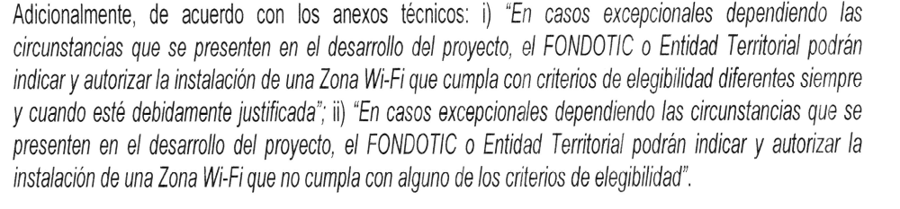
Considera la interventoría que, de conformidad con los términos establecidos en los anexos técnicos de los contratos y convenios del proyecto, que puede ser viable la aprobación como excepción de las zonas wifi siempre y cuando dichos cambios apunten al objeto y población objeto del proyecto, sin tener en cuenta el área de cobertura.

Por lo anterior recomendamos que las solicitudes de cambio de zonas se encuentran debidamente identificadas y motivadas, además de establecer las razones por las que aquellos espacios públicos cumplen con algunos criterios de elegibilidad definidos de manera general en los anexos técnicos, además de explicar las bondades del cambio”.

De conformidad con lo expresado y una vez revisado el oficio de fecha 1 de marzo mediante el cual la Gobernación del Atlántico, a través del Delegado en el Proyecto realiza la solicitud, encuentra la Interventoría que este fue justificado de conformidad con lo establecido en el anexo, exponiendo en el mismo criterios de elegibilidad diferentes al área de cobertura.

OPERADOR | CONVENIO | ENTE TERRITORIAL | NUMERO DE ZONAS SOLICITUD DE APROBACION POR EXCEPCION | ZONAS JUSTIFICADAS QUE CUMPLEN ALGUNOS CRITERIOS DE ELEGIBILIDAD
METROPOLITANA DE TELECOMUNICACIONES SOCIEDAD ANÓNIMA, EMORESA DE SERVICIOS PUBLICIOS- METROTEL S.A.E.S.P | 1205 | Atlántico | 12 | Justificado de conformidad con lo establecido en el anexo.

Si bien fueron 12 las zonas solicitadas y justificadas para aprobar como casos de excepción, técnicamente 3 zonas tienen observaciones que METROTEL deberá revisar; por lo anterior se da el concepto favorable para aprobación a 9 zonas:

CONTRATISTA | CONVENIO/  CONTRATO | DEPARTAMENTO | MUNICIPIO | TIPO DE ZONA | NOMBRE DEL SITIO | DIRECCION | ESTADO | Observaciones | CONCEPTO PARA APROBACION COMO ZONA DE EXCEPCIÓN
METROTEL | 1205 | ATLÁNTICO | BARANOA | TIPO I | PLAZA PRINICIPAL DE BARANAO | CARRERA 21 CON CALLE 20 | NO APROBADO | Área de cobertura menor a 7800mts2. Se puede extender alrededor de la iglesia. | NO
METROTEL | 1205 | ATLÁNTICO | GALAPA | TIPO I | MUNDO FELIZ | CALLE 16 CRA 35 | NO APROBADO | Área de cobertura menor a 7800mts2. | SI
METROTEL | 1205 | ATLÁNTICO | GALAPA | TIPO I | PLAZA PRINCIPAL DE GALAPA | CARRERA 13 CALLE 18 plaza principal | NO APROBADO | Área de cobertura menor a 7800mts2. | SI
METROTEL | 1205 | ATLÁNTICO | MALAMBO | TIPO I | PLAZA PRINCIPAL DE MALAMBO | CALLE 7 CRA 11 | NO APROBADO | Área de cobertura menor a 7800mts2. | SI
METROTEL | 1205 | ATLÁNTICO | MALAMBO | TIPO I | PARQUE LA LUNA | CALLE 4A No 4SUR 19 | NO APROBADO | Área de cobertura menor a 7800mts2. | SI
METROTEL | 1205 | ATLÁNTICO | SOLEDAD | TIPO I | PARQUE MUVDI | CALLE 30 ENTRADA AL HIPODROMO | NO APROBADO | El área es menor a 7800mts2 pero se puede ampliar. El operador dice que no se amplía porque no hay concurrencia de usuarios, lo cual no es aceptado por la interventoría. Se solicita ampliar el área de esta zona WiFi a todo el parque Muvdi. | NO
METROTEL | 1205 | ATLÁNTICO | SOLEDAD | TIPO I | PARQUE CENTENARIO | CRA 16 CON CALLE 25 Y 26 | NO APROBADO | Área de cobertura menor a 7800mts2. | SI
METROTEL | 1205 | ATLÁNTICO | SOLEDAD | TIPO I | PARQUE SOLEDAD 2000 (polideportivo hipodromo) |  | NO APROBADO | Área de cobertura menor a 7800mts2. | SI
METROTEL | 1205 | ATLÁNTICO | SOLEDAD | TIPO I | PARQUE LAS GAVIOTAS | CALLE 54 entre CARRERA 32 Y 33 | NO APROBADO | Área de cobertura menor a 7800mts2. | SI
METROTEL | 1205 | ATLÁNTICO | SOLEDAD | TIPO I | POLIDEPORTIVO LOS ROBLES | CALLE 76 No 23C 14 LOS ROBLES | NO APROBADO | El área es menor a 7800mts2 pero se puede ampliar. El operador dice que no se amplía porque no hay concurrencia de usuarios, lo cual no es aceptado por la interventoría. Se solicita ampliar el área de esta zona WiFi dentro del polideportivo | NO
METROTEL | 1205 | ATLÁNTICO | PIOJÓ | TIPO II | PLAZA PRINCIPAL HIBACHARO | PLAZA PRINCIPAL DEL CORREGIMIENTO DE HIBACHARO PIOJO | NO APROBADO | Área de cobertura menor a 2500mts2. | SI
METROTEL | 1205 | ATLÁNTICO | USIACURÍ | TIPO II | CASA MUSEO JULIO FLOREZ (PLAZOLETA GRANADA) |  | NO APROBADO | Área menor a 2500 mts2 | SI

Atentamente,

JUAN CARLOS JIMENEZ
Director General
Contrato Interadministrativo N °1195 de 2016

CC. Karen Rodríguez González - Metrotel

Rigoberto Madrid Zapata - Director Técnico___________
Katty Jhoana Rodríguez Lozano -Director Jurídico _______

